严防反中乱港势力破坏选举

大公报 [有理儿有面](javascript:void(0);)

**有理儿有面**

微信号 youli-youmian

功能介绍 你说是不是

2021-12-15[原文](https://mp.weixin.qq.com/s?__biz=Mzg3MjEyMTYyNg==&mid=2247548282&idx=2&sn=2a89abe463e4016b89e31a6ce6727f02&chksm=cef6690ff981e019518753a4534528971b163f6c47bb6a7fc8d6be55dcdd9e1c1b139f9958b9&scene=27#wechat_redirect&cpage=16) 发表于

收录于合集





**全文共1080字，图片1张，预计阅读时间为3分钟。**



▼

作者：香港传媒 大公报社评

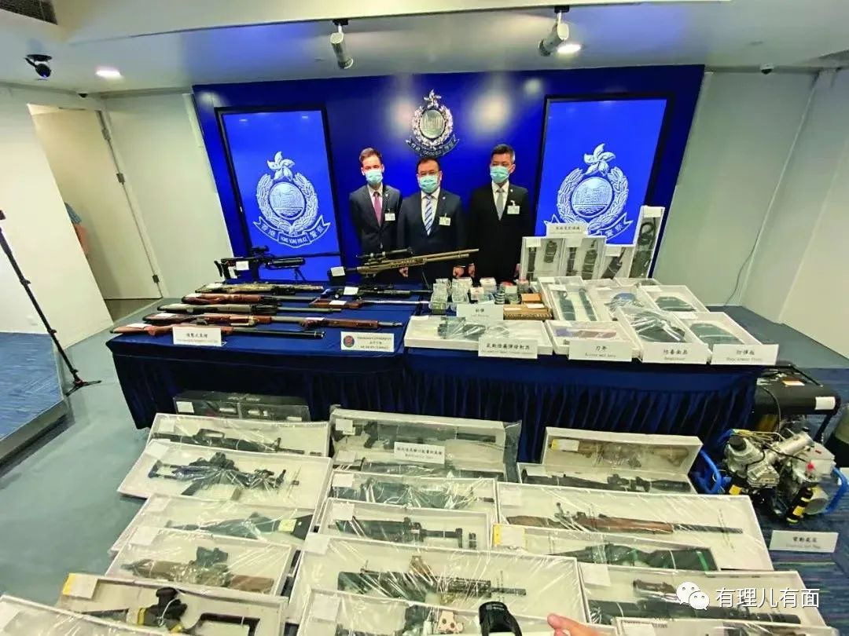

立法会选举临近，反中乱港势力蠢蠢欲动。警方日前捣破一个犯罪集团，检获大批枪械及其他装备，9男1女被捕。警方相信部分人曾参与前年黑暴，目前正调查该批枪械的用途，包括会否用作破坏即将到来的立法会选举。案件及时侦破，值得庆幸，但同时也给全社会敲响了警钟。反中乱港势力死心不息，为达到破坏选举目的会不择手段，政府及警方需严阵以待，绝不姑息违法分子。

警方在行动中检获190支功能超过2焦耳的改装气枪，11支预压式高压气枪，6700发子弹，还有一批刀斧、军用防毒面具、军用级别防弹板及烟雾弹发射器等。军火数量如此之多，堪称近年罕见。警方指出，高压式气枪每发能量达2000焦耳，可以击毙成年鹿，也可以击碎建筑砖块，杀伤力堪比步枪实弹。这批军火从哪里购买、如何运到香港，有待警方深入调查。但由于部分军火曾在黑暴期间出现过，不排除该团伙计划在选举前夕或当日生事。

事实上，反中乱港势力从未停止干预、破坏选举活动。从制造“假民调”、鼓吹“投白票”，到叫嚣“杯葛选举”，层出不穷；而网络社交平台上煽动非法集会的言论也不断出现，警方日前就捣破了一个鼓吹所谓“三罢”的TG群组，4人被捕，其中包括所谓的网媒记者。

西方反华势力除了暗中支持反中乱港分子，更赤膊上阵。美国《华尔街日报》近日刊文对香港选举说三道四，煽动选民“投白票”；英国《星期日泰晤士报》亦在社评中攻击香港选举是“骗局”，煽动选民杯葛。西方传媒如此高度介入香港选举，根本无关言论自由，正如舆论所指出的那样，是密切配合西方反华势力破坏香港新选制的图谋。美国日前举行所谓“民主峰会”，将矛头对准中国，更为“港独”分子罗冠聪提供诋毁国家、抹黑香港的造谣平台，其中一个目的就是破坏香港即将举行的第七届立法会选举。

为何反中乱港势力如此仇视立法会选举？因为这是完善新选举制度后的第一场立法会选举，是第一次完全排除反中乱港势力的选举，是落实“爱国者治港”的重要里程碑。选举成功举行，新选制成功落实，香港从此走向良政善治，意味着西方反华势力在香港的多年经营将一铺清算，在港政治代言人将彻底沦为弃子，所以他们要千方百计搞破坏。

种种事实显示，黑暴虽然渐渐远去，但反中乱港势力不会善罢甘休，他们有“软对抗”，也有“硬对抗”，有“暗战”，也有“明战”，更不能排除发动“孤狼式”恐袭。但我们相信，在中央支持下，特区政府及警队已作好万全准备，有足够能力粉碎一切乱港图谋。对热爱香港、拥护“一国两制”的广大选民而言，向乱港势力说“不”的最佳方式，莫过于善用手中一票，积极行使公民权利，维护来之不易的良好局面。

本文转自《大公报》





**关注公众号：**

**有理儿有面**

**理   性｜   揭   秘｜   探   讨**







### 精选留言

用户设置不下载评论